Шаблон отчёта по лабораторной работе № 2

Математическое моделирование

Адебайо Ридвануллахи Айофе

Содержание

# 1 Цель работы

Научиться работать с Julia, решать задачу о погоне, строить графики траектории движения.

# 2 Задание

На море в тумане катер береговой охраны преследует лодку браконьеров. Через определенный промежуток времени туман рассеивается, и лодка обнаруживается на расстоянии 9 км от катера. Затем лодка снова скрывается в тумане и уходит прямолинейно в неизвестном направлении. Известно, что скорость катера в 3 раза больше скорости браконьерской лодки.

1. Запишите уравнение, описывающее движение катера, с начальными условиями для двух случаев (в зависимости от расположения катера относительно лодки в начальный момент времени).
2. Постройте траекторию движения катера и лодки для двух случаев.
3. Найдите точку пересечения траектории катера и лодки

# 3 Теоретическое введение

Julia - это высокоуровневый динамический язык программирования. Его функции хорошо подходят для численного анализа и вычислительной науки. Отличительные аспекты дизайна Джулии включают систему типов с параметрическим полиморфизмом на динамическом языке программирования; с множественной отправкой в качестве основной парадигмы программирования.

# 4 Выполнение лабораторной работы

## 4.1 Постановка задачи

1. Пусть место нахождения лодки браконьеров в момент обнаружения: t_0=0,x_{л0}=0 . Пусть место нахождения катера береговой охраны относительно лодки браконьеров в момент обнаружения лодки: x_{к0}=0.
2. Введем полярные координаты. Будем считать, что полюс - это точка обнаружения лодки браконьеров x_{л0} (0=x_{л0}=0) , а полярная ось r проходит через точку нахождения катера береговой охраны.
3. Траектория катера должна быть такой, чтобы и катер, и лодка все время были на одном расстоянии от полюса, только в этом случае траектория катера пересечется с траекторией лодки. Поэтому для начала катер береговой охраны должен двигаться некоторое время прямолинейно, пока не окажется на том же расстоянии от полюса, что и лодка браконьеров. После этого катер береговой охраны должен двигаться вокруг полюса удаляясь от него с той же скоростью, что и лодка браконьеров.
4. Чтобы найти расстояние X (расстояние, после которого катер начнет двигаться вокруг полюса), необходимо составить простое уравнение. Пусть через время t катер и лодка окажутся на одном расстоянии x от полюса. За это время лодка пройдет x, а катер — k-x (или k+x в зависимости от начального положения катера относительно полюса). Время, за которое они пройдут это расстояние, вычисляется как x/v или k-x/3v (во втором случае k+x/3v). Так как время одно и то же, то эти величины одинаковы. Тогда неизвестное расстояние x можно найти из следующего уравнения:x/v=(k-x)/3v в первом случае и x/v=(k+x)/3v во втором. Отсюда мы найдем два значения x_1=k/4 и x_2=k/2, задачу будем решать для двух случаев.
5. После того, как катер береговой охраны окажется на одном расстоянии от полюса, что и лодка, он должен сменить прямолинейную траекторию и начать двигаться вокруг полюса, удаляясь от него со скоростью лодки v. Для этого скорость катера раскладываем на две составляющие: v_r — радиальная скорость и v_τ — тангенциальная скорость. Радиальная скорость - это скорость, с которой катер удаляется от полюса, v_r=dr/dt. Нам нужно, чтобы эта скорость была равна скорости лодки, поэтому полагаем dr/dt=v. Тангенциальная скорость – это линейная скорость вращения катера относительно полюса. Она равна произведению угловой скорости ∂θ/∂t на радиус r, v_τ=r*∂θ/∂t v_τ=√(9v2-v2 )=√8*v (учитывая, что радиальная скорость равна v). Тогда получаем r*∂θ∂t=√8*v.
6. Решение исходной задачи сводится к решению системы из двух дифференциальных уравнений. Далее, исключая из полученной системы производную по t, переходим к одному уравнению: ∂r/∂θ=r/√8. При этом, начальные условия остаются прежними. Решив это уравнение, мы получаем траекторию движения катера в полярных координатах.

## 4.2 Код

using DifferentialEquations  
using PyPlot  
  
const x_1 = 9/2  
const tetha1 = 0  
#const x_2 = 9/2  
const tetha2 = - π  
const T = (-π, 2π)  
  
function F(u, p, T)  
 return u / sqrt(8)   
end  
  
prob1 = ODEProblem(F, x_1, T)  
  
sol1= solve(prob1, abstol= 1e-8, reltol= 1e-8)  
  
polar(sol1.t, sol1.u + fill(x_1, 20), color = "green")  
plot(fill(-1.5,6), collect(0:10:50), color = "red")  
xlabel("Θ")  
title("Second Case")  
savefig("case2.jpg")

## 4.3 Полученные графики

Первый случай (рис.1):

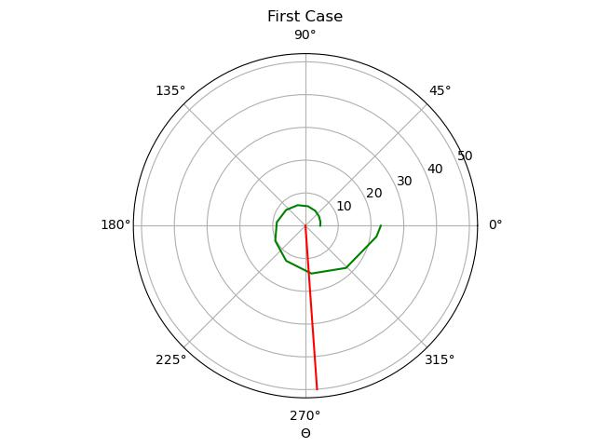

первый случай

Второй случай (рис.2):

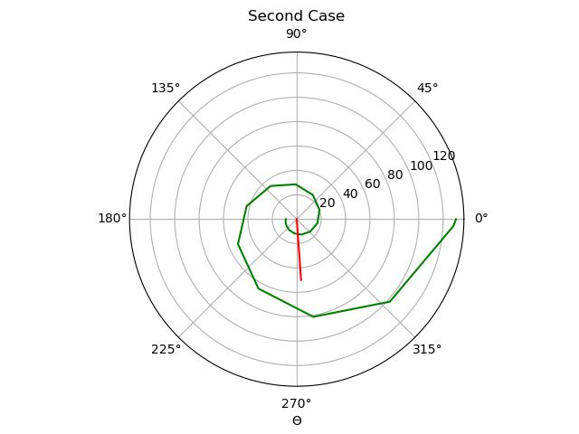

второй случай

# 5 Выводы

В ходе выполнения лабораторной работы я освоил Scilab, научился решать задачу о погоне и строить графики, записал уравнение, описывающее движение катера, с начальными условиями для двух случаев (в зависимости от расположения катера относительно лодки в начальный момент времени), построил траекторию движения катера и лодки для двух случаев, нашел точку пересечения траектории катера и лодки.